COPITO DE NIEVE, un gorila de película.
Copito de Nieve(1966-2003) ha sido hasta la fecha el único gorila albino del mundo del que se tenga noticia, aunque no el único primate. Como sabes, los gorilas tienen un pelaje negro y ojos oscuros, pero Copito rompió todos los esquemas.
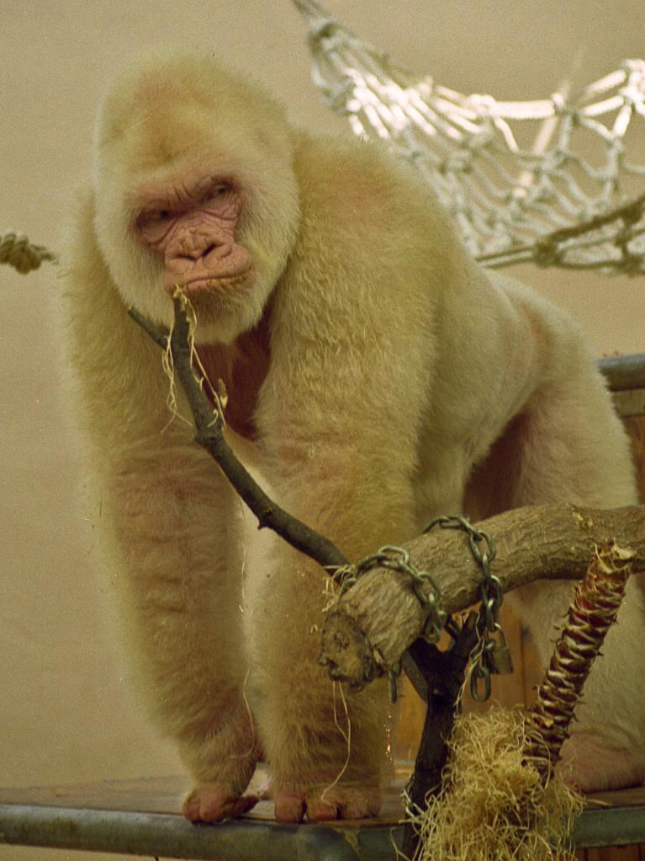
Fue capturado en la región de Río Muni (Guinea Ecuatorial) el 1 de octubre de 1966 por un agricultor, Benito Mañé. Mañé había matado al resto del grupo de gorilas (que eran de color normal). Sin embargo, mantuvo a Copito de Nieve en su casa durante cuatro días antes de venderlo al primatólogo Jordi Sabater Pi, conservador del Centro de Experimentación Zoológica de Ikunde del Ayuntamiento de Barcelona. Fue vendido por unas 15.000 pesetas (90 euros aproximadamente).
Protagonizó la portada de la revista National Geographic en1967, lo que le dio fama mundial, convirtiéndose en un símbolo del zoológico de Barcelona y de la propia ciudad.
Tuvo 22 hijos, once nietos y 3 bisnietos.​ Ninguno de ellos fue albino. Llegó a pesar 187 kg y medir 163 cm. Murió el 24 de noviembre de 2003 debido a un cáncer de piel que le había provocado problemas de salud desde 1996. Se estima que tenía unos 39 años cuando falleció.
La ciencia hace cosas espectaculares y, una de ellas, es la clonación. O lo que es lo mismo, hacer una copia idéntica de un organismo a partir de sus células, de su ADN.
Millones de cartas han llegado al zoológico de Barcelona pidiendo clonar a Copito de Nieve, convirtiéndolo en uno de los animales más solicitados para clonación. Esto sería posible ya que el zoológico guarda varias muestras de su ADN.
Este singular gorila se ha convertido en un icono de Barcelona. Es conocido por todo el mundo y hasta se ha hecho una película de él.
El23 de diciembrede2011se estrenó la película Copito de Nieve, basada en la historia de este peculiar primate, fue interpretado la voz de Kai Stroink. Dirigida por Andrés G. Schaer, con guión de Albert Val y Amèlia Mora, está protagonizada por Pere Ponce, Elsa Pataky, Claudia Abate Ortiz y Joan Sullà. En el doblaje lo realizó Lorena Muñoz en español argentino; en inglés, lo hizo la estadounidense Ariana Grande.

CREDENCIALES Y LICENCIAS.
Texto adaptado del siguiente artículo original de la wikipedia.

Página: “Copito de Nieve”.
- Autor: colaboradores de Wikipedia
- Editor: Wikipedia, La enciclopedia libre.
- Última revisión: el 14 marzo 2022 a las 16:31.
- Fecha de consulta: 20 de marzo del 2022, 12:25 UTC
- URL permanente: https://es.wikipedia.org/wiki/Copito_de_Nieve

Créditos de las imágenes
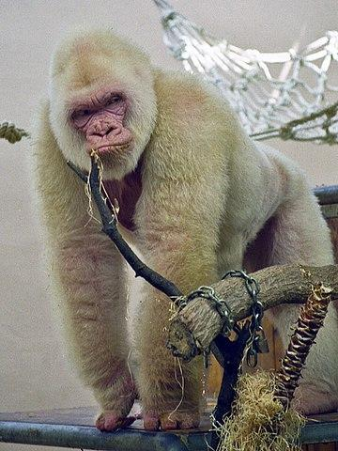 | Procedencia URL: https://es.wikipedia.org/wiki/Copito_de_Nieve#/media/Archivo:Snowflake_-_Barcelona_Zoo_White_Gorilla4.jpg  Autoría: Ettore Balocchi  Licencia: CC By 2.0  Descripción: Copito de nieve. Gorila albino del Zoológico de Barcelona.

